### 1.特斯拉Model 3

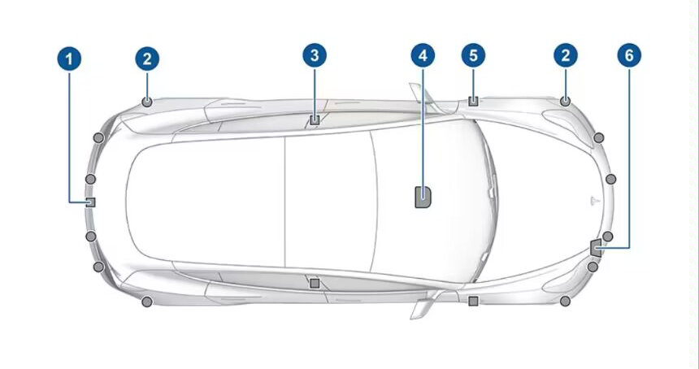

1、后车牌的上方装有一个摄像头；

2、超声波传感器（如果配备）位于前后保险杠中；

3、各门柱均装有一个摄像头；

4、后视镜上方的挡风玻璃上装有三个摄像头；

5、每块前翼子板上装有一个摄像头；

6、雷达安装在前保险杠后面。

### 2.小鹏p7

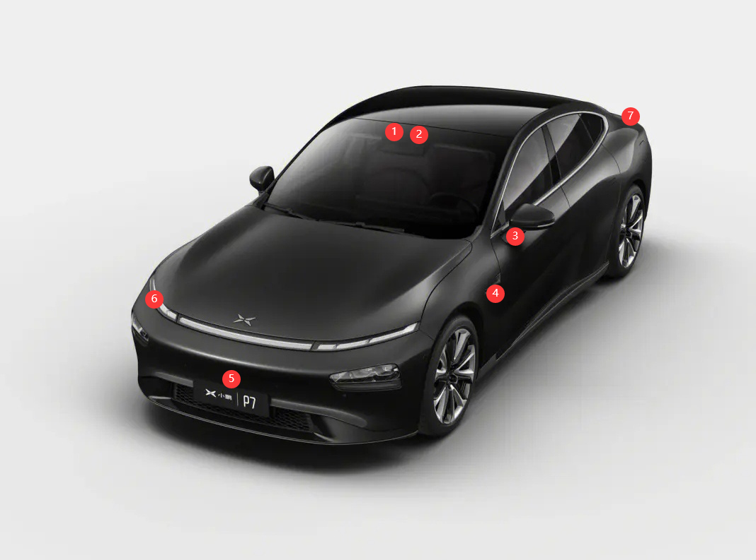

1、安全辅助摄像头；

2、三目摄像头；

3、环视摄像头（左右各1个）；

4、增强感知摄像头（左右各2个）；

5、前环视摄像头；

6、毫米波雷达（4个）；

7、倒车摄像头。

### 3.岚图Free

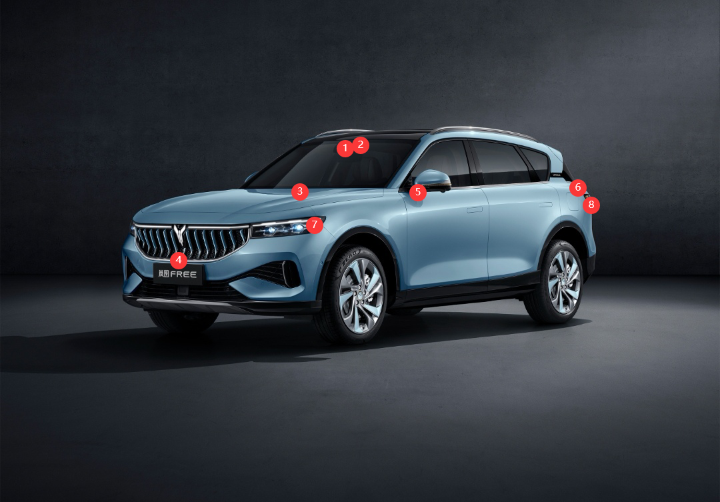

1、前视摄像头；

2、夜视摄像头；

3、驾驶员监控摄像头；

4、前摄像头；

5、环视摄像头（左右各个）；

6、毫米波雷达（左右各1个）；

7、超声波雷达（前后各6个，分布在前后保险杠）；

8、后视摄像头。

### 4.蔚来ES8

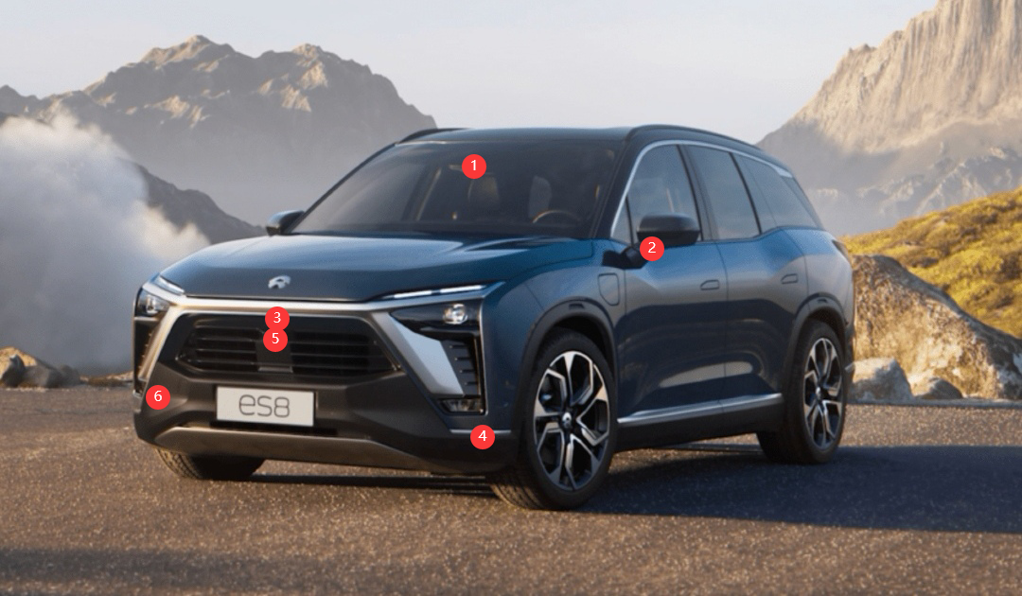

1、三目摄像头；

2、360°泊车摄像头（左右各1个）；

3、360°泊车摄像头（前后各1个）；

4、毫米波雷达（前后各2个）；

5、毫米波雷达；

6、超声波雷达（前后各6个，分布在前后保险杠里）。

### 5.智己L7

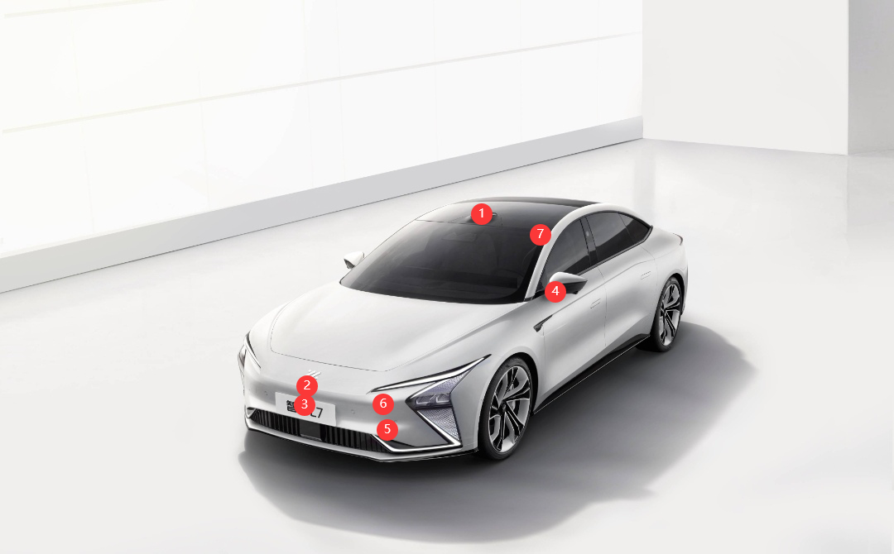

1、周视摄像头（2个）；

2、毫米波雷达；

3、环视摄像头（前后各1个）；

4、环视摄像头（左右各1个）；

5、声波雷达（前后各6个，分布在前后保险杠里）；

6、毫米波雷达（左右各1个，前后各2个）；

7、Udar（MCE升级）（左右各1个）。